PRÍPRAVA NA VYUČOVACIU HODINU

Téma:Obyvateľstvo a sídla Ázie
Autorka: Mgr. Dominika Majcherová
Ročník: 7. A, B
Výchovno-vzdelávacie ciele:
- Žiak vie zhodnotiť súčasný stav populácie Ázie a ukázať na mape 2 najľudnatejšie štáty.
- Žiak vie ukázať na mape najhustejšie zaľudnené oblasti (V Ázia, Japonsko, J Ázia, Indogangská nížina).
- Žiak vie ukázať na mape najredšie osídlené oblasti (púšte, vysoké pohoria, pásmo tundry a tajgy).
- Žiak vie porovnať život na vidieku a vo veľkých mestách.
- Žiak vie ukázať na mape mestá Tokio, Osaka, Soul, Peking, Kanton, Manila, Jáva, Dháka, Kalkata, Bombaj, Karáči, Teherán.
- Žiak vie vymenovať najpočetnejšie národy – Čínania (Chanovia), Hindovia, Bengálčania, Malajci, Japonci.
- Žiak vie ukázať na mape rozloženie 4 svetových náboženstiev – islamu, budhizmu, hinduizmu, judaizmu.
- Žiak vie vysvetliť princíp politiky jedného dieťaťa v Číne.
Metódy: rozhovor, diskusia, vysvetľovanie, metóda riešenia úloh
Prostriedky: pracovné zošity, atlasy, geografická mapy, slepá mapa, program editor máp. 2, prezentácia PP, mentálna mapa slúžiaca ako poznámky, časopis GEO
Organizačné formy: vyučovacia hodina, hromadné vyučovanie, frontálna práca a individuálna práca, vyučovacia hodina zameraná na osvojovanie nového učiva

Štruktúra hodiny:
1. Úvodná časť – pozdrav, oboznámenie žiakov s cieľmi, organizáciou vyuč. hodiny
2. Opakovanie prv osvojených vedomostí
- opakovanie prostredníctvom pracovného listu – na známku
3. Motivácia a sprístupňovanie nového učiva
Ja: Počuli ste už o politike jedného dieťaťa v Číne? V mnohých krajinách sveta v minulom storočí veľmi rýchlo rástol počet obyvateľov. Čína už v 80. rokoch presiahla počet obyvateľov 1 miliardu a stala sa najľudnatejšou krajinou sveta. Predstavitelia Číny si začali uvedomovať, že s rastúcou populáciou budú rásť aj nároky na potraviny a zabezpečiť základné životné potreby pre viac ako 1 miliardu obyvateľov bude čoraz náročnejšie. Politika jedného dieťaťa bola uzákonená v roku 1979 a veľmi podporovali napríklad potraty. Za tento prístup bola Čína svetovými krajinami odsúdená, pretože dochádzalo k porušovaniu základných ľudských práv. Každý človek má právo rozhodnúť sa koľko detí a kedy bude mať. Vláda stanovila pravidlá a predpisy, ktoré obmedzovali veľkosť rodiny a miestni úradníci boli zodpovední za dodržiavanie týchto počtov. Dopredu na rok stanovovali, aký počet sa má v ktorej oblasti narodiť. Pokiaľ tieto predpisy obyvatelia dodržiavali čakala ich platená materská dovolenka, bezplatný pôrod, prednostný prístup k lekárskej starostlivosti, príspevok k platu, prednosť v získaní v bytu, príspevok k penzii. Nedodržanie pre nich znamenal platenie pokuty, napr. za to, že pár mal druhé dieťa bez povolenia sa zvyčajne pohybovali od 10 do 50 % ročnéhopríjmu oboch manželov. Túto pokutu platili nie len raz, ale napr. každý rok po dobu v rozmedzí od 5 do 14 rokov. Možno sa pýtate, že či mala alebo má táto politika dôsledky?
Dôsledky sú také, že spomalil sa rast počtu obyvateľov. Výrazne sa však zvýšil nepomer mužov a žien. Vo vyspelých krajinách sa obvykle rodí 103 – 107 chlapcov na 100 dievčat. V Číne na 100 dievčat pripadá asi 117 chlapcov. Dôvodom je uprednostňovanie mužského potomka pred dievčenským. Synovia sú považovaní za pokračovateľov rodu a spôsobilejších na starostlivosť o svojich rodičov v starobe. Práve toto malo v mnohých prípadoch za dôsledok vysoké počty potratov na základe pohlavia, zanedbávanie dievčat, zrieknutie sa ich na adopciu a v najhorších prípadoch to viedlo k vraždám.
Došlo aj k zmenám v rodinách. Čína má dnes asi 150 miliónov rodín iba s jedným dieťaťom, čo predstavuje viac ako tretinu všetkých rodín. Vznikol tu syndróm „malý cisár, to znamená, že o jedno dieťa sa stará 6 osôb a to spôsobuje problémy. Dieťa je zahrňované hmotnými darmi a je pýchou svojich rodičov a starých rodičov. Keďže pár môže mať 1 dieťa, snaží sa mu dať čo najlepšiu starostlivosť a z jedináčikov potom vyrastajú často rozmaznaní individualisti, ktorí sú egocentricky zameraní. Rodičia majú zvyčajne od svojich detí veľké očakávania a podporujú ich v ich štúdiu. Čo je zaujímavé je, že to malo dopad aj na rozvodovosť. Tým, že páry majú len jedno nie je pre nich výchova taká zaťažujúca a môžu venovať viac času a energie svojim záľubám a kariére. V súčasnej ekonomickej situácii dokážu žiť s dieťaťom aj bez druhého partnera. Táto politika dodnes nie je oficiálne zrušená.
Ja: Už sme si spomínali pri úvode do Ázie, že je to najľudnatejší svetadiel. Z počtu 7 mld. sem žije 4 mld. obyvateľov. Ktorým dvom štátom za toto prvenstvo vďačí? Žiaci: Číne a Indii
Keď sa pozrieme v učebnici na mapu hustoty zaľudnenia na str. 68 zistíme, že nie všetky oblasti sú rovnako osídlené. Ja: Ktoré oblasti sú najhustejšie zaľudnené? Žiaci: V pobrežie – Čína, Japonské ostrovy, J Ázia, India Ja: V ktorých oblastiach je takmer ľudoprázdno?
Žiaci: púšte, tundry a tajgy, najvyššie časti pohorí
Ja: Ľudia budú žiť viac na vidieku alebo v mestách? Žiaci: na vidieku
Ja: Vyhľadaj v atlase teraz mestá s počtom obyvateľov viac ako 10 mil. (Tokio, Osaka, Peking, Soul, Šanghaj, Kanton, Manila, Dháka, Kalkata, Bombaj, Teherán, Istanbul)
Ja: Viete, aký je najpočetnejší národ sveta? Žiaci: ČínaniaJa: Nazývajú ich aj Chánovia- až 95 % všetkých obyvateľov patrí k Chánom – sú mongoloidnej rasy.
Ja: Aké typické znaky má mongoloidná rasa? Žiaci: žltá pokožka, čierne krátke vlasy, zvláštny tvar očí, nižšie postava........Ja: Aká rasa bude ešte rozšírená okrem mongoloidinej? Žiaci:europoidná, napr. na Arabskom polostrove
Ja: Medzi ďalšie veľké národy patria Hindovia, Bengálčania, Malajci, Japonci. Zaujímavosťou je, že na území žije aj obrovský národ volajú sa Kurdi. Kurdi sú národ žijúci na Blízkom východe v štátoch ako Turecko, Irán, Irak, Sýria a Arménsko. Nemajú vlastné územie, je to najväčší národ na svete bez vlastného štátu. Asi 30-40 miliónov Kurdov žije v oblasti Kurdistanu.
Ja:V Ázii sa používa veľké množstvo jazykov na nárečí. Avšak je tu jeden jazyk, ktorým hovorí skoro 870 mil. ľudí je to mandarínska čínština.
Ja: Teraz mám pre Vás pripravenú aktivitu. V obálke budete mať indície a musíte uhádnuť o akom náboženstve sa tam píšte. Bude celkovo 5 obálok.
Obálka č. 1 – kresťanstvo
- posvätná kniha - Biblia (Starý a Nový zákon)
- hlava katolíckej cirkvi - pápež
- sídlo vo Vatikáne
- miesta bohoslužieb - kostoly, chrámy, katedrály
- sviatky - nedeľa, Veľkonočné sviatky, Vianoce
- pravoslávna vetva - S Ázia, Kaukaz, Cyprus; rímskokatolícka - Filipíny, Kórea

Obálka č. 2 – judaizmus
- viera v jediného Boha - Jahve
- vyznávači náboženstva - židia
- stále čakajú na príchod mesiáša (spasiteľa)
- Židovský národ pochádza od predka - proroka Abraháma
- symbol - šesťcípa Dávidova hviezda
sviatky: sobota (sabat) JomKippur - Deň zmierenia (najväčší sviatok),
Pesach -sviatok nekvasených chlebov, Rošhašana - novoročný sviatok (september)
- chrám - synagóga
- posvätné knihy - Tóra a Talmud, písané hebrejsky
- Múr nárekov v Jeruzaleme - pozostatky Šalamúnovho chrámu - miesto pre prosby a modlitby
- Izrael - židovský štát
Obálka č. 3 – islam
- druhé najrozšírenejšie náboženstvo na svete
- viera v jediného Boha – Alahaa jeho proroka Mohameda, narodeného v meste Mekka (Saudská Arábia) roku 570
- veriaci – moslimovia, posvätná kniha - Korán
- miesto modlitieb a bohoslužieb - mešita
- sluhovia v mešite - muezíni, 5x za deň zvolávajú veriacich k modlitbám z vežičiek - minaretov
- pútnické miesto - Mekka (aspoň 1x za život)
- náboženstvo povoľuje mať viac manželiek
- zakazuje piť alkoholické nápoje, jesť bravčové mäso a hrať hazardné hry
- delí sa na 2 vetvy: sunniti (90 %) a šíti
- toto náboženstvo je rozšírené hlavne v JZ, Strednej a JV časti Ázie

Obálka č. 4 – budhizmus
- náboženstvo vzniklo okolo 6. – 5. storočia pred n.l.
- odhadovaný počet stúpencov je okolo 300 – 500 miliónov ľudí rozšírených po celom svete, prevažne v Tibete, Nepále, Mongolsku, Číne, Japonsku, Srí Lanke a JV Ázii ( oficiálnym náboženstvom je v Thajsku
- prívrženci vyznávajú učenie princa SiddhártuGautamu, známeho ako Budha („osvietený“ alebo „prebudený“)
- podstatou Budhovho učenie je teda odpútanie sa od vonkajšieho života cestou vonkajšej a vnútornej disciplíny
- náboženstvo nevyžaduje prejavovanie viery v bohov, ale zameriava sa na zdokonaľovanie mysle s cieľom dosiahnuť osvietenie
- veriaci vzdávajú poctu Budhovej podobizni, ale uctievajú ho ako učiteľa, nie ako božstvo
- dôležitou praktikou je meditácia – upokojenie mysle s cieľom dosiahnuť jej očistenie. Na posilnenie koncentrácie budhisti odriekajú modlitby – mantry (opakujú určité slová alebo spojenia hlások)
- veriaci veria v reinkarnáciu - znovuzrodenie po dosiahnutí nirvány
- forma každého nového života závisí od toho, ako sa človek správal v predchádzajúcich životoch.
- človek mohol byť v minulom živote aj živočíchom; muž mohol byť ženou, čiže karma (osud) človeka závisí od jeho činov v predchádzajúcom živote

Obálka č. 5 – hinduizmus4
- najviac rozšírené náboženstvo v J Ázii
- patrí k najstarším náboženstvám na svete
- vzniklo v Indii, nemá zakladateľa
- hlavná trojica božstiev: Brahma (stvoriteľ), Višna (uchovávateľ) a Šiva (ničiteľ), uznáva viac bohov
- viera v odplatu dobrých a zlých skutkov – karma
- viera v prevtelenie - reinkarnáciu (aj zvieraciu)
- nemá kňazov, len učiteľov a duchovných vodcov
- typická pre veriacich je tolerancia (vzájomné rešpektovanie) aj úcta ku zvieratám ( kravy – posvätné)

4. Opakovanie a prehlbovanie učiva
- cvičenia v pracovnom zošite

5. Zhodnotenie práce žiakov
- pochvala, povzbudenie na zapojenie sa do činnosti

6. Zadanie domácej úlohy
- ťažba ropy v Ázii, azíjské tigre, pestovanie ryže, čaju a korenín, rýchlovlaky v Japonsku, textilný priemysel, jadrový priemysel, pamiatky TáďžMahál, Veľký čínsky múr
Poznámky pre žiakov
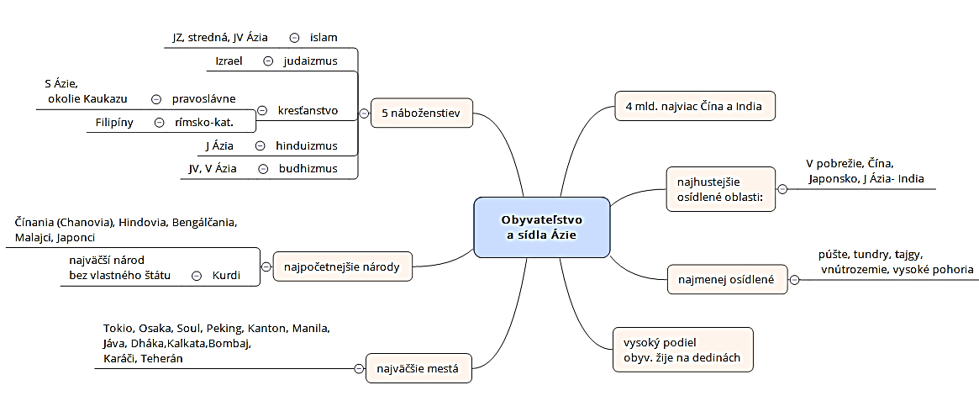
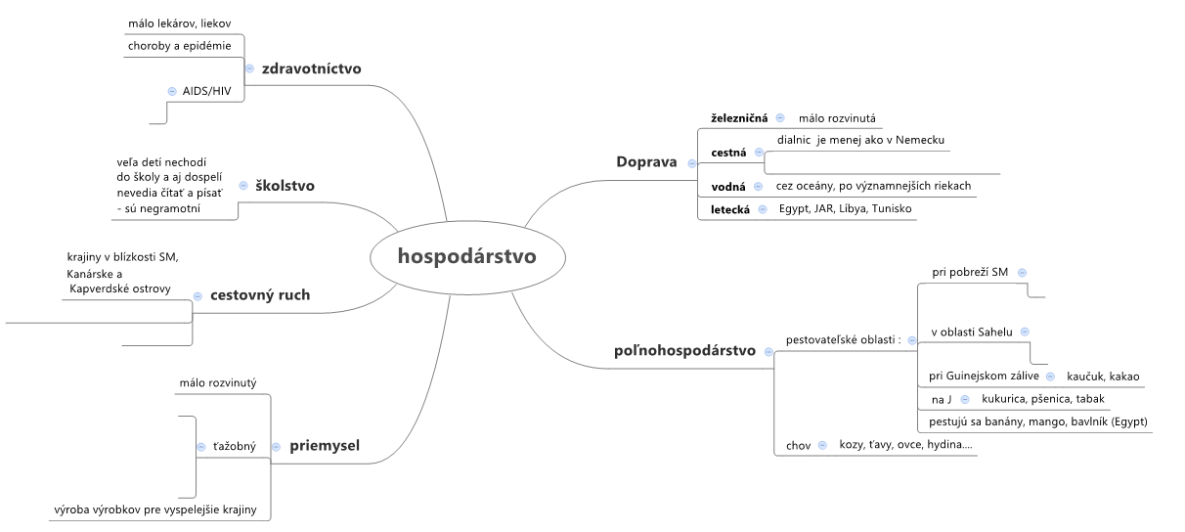
- mentálna mapa

Obálka č. 1 – kresťanstvo
- posvätná kniha - Biblia (Starý a Nový zákon)
- hlava katolíckej cirkvi - pápež
- sídlo vo Vatikáne
- miesta bohoslužieb - kostoly, chrámy, katedrály
- sviatky - nedeľa, Veľkonočné sviatky, Vianoce
- pravoslávna vetva - S Ázia, Kaukaz, Cyprus; rímskokatolícka - Filipíny, Kórea

Obálka č. 2 – judaizmus
- viera v jediného Boha - Jahve
- vyznávači náboženstva - židia
- stále čakajú na príchod mesiáša (spasiteľa)
- Židovský národ pochádza od predka - proroka Abraháma
- symbol - šesťcípa Dávidova hviezda
sviatky: sobota (sabat) JomKippur - Deň zmierenia (najväčší sviatok),
Pesach -sviatok nekvasených chlebov, Rošhašana - novoročný sviatok (september)
- chrám - synagóga
- posvätné knihy - Tóra a Talmud, písané hebrejsky
- Múr nárekov v Jeruzaleme - pozostatky Šalamúnovho chrámu - miesto pre prosby a modlitby
- Izrael - židovský štát
Obálka č. 3 – islam
- druhé najrozšírenejšie náboženstvo na svete
- viera v jediného Boha – Alahaa jeho proroka Mohameda, narodeného v meste Mekka (Saudská Arábia) roku 570
- veriaci – moslimovia, posvätná kniha - Korán
- miesto modlitieb a bohoslužieb - mešita
- sluhovia v mešite - muezíni, 5x za deň zvolávajú veriacich k modlitbám z vežičiek - minaretov
- pútnické miesto - Mekka (aspoň 1x za život)
- náboženstvo povoľuje mať viac manželiek
- zakazuje piť alkoholické nápoje, jesť bravčové mäso a hrať hazardné hry
- delí sa na 2 vetvy: sunniti (90 %) a šíti
- toto náboženstvo je rozšírené hlavne v JZ, Strednej a JV časti Ázie

Obálka č. 4 – budhizmus
- náboženstvo vzniklo okolo 6. – 5. storočia pred n.l.
- odhadovaný počet stúpencov je okolo 300 – 500 miliónov ľudí rozšírených po celom svete, prevažne v Tibete, Nepále, Mongolsku, Číne, Japonsku, Srí Lanke a JV Ázii ( oficiálnym náboženstvom je v Thajsku
- prívrženci vyznávajú učenie princa SiddhártuGautamu, známeho ako Budha („osvietený“ alebo „prebudený“)
- podstatou Budhovho učenie je teda odpútanie sa od vonkajšieho života cestou vonkajšej a vnútornej disciplíny
- náboženstvo nevyžaduje prejavovanie viery v bohov, ale zameriava sa na zdokonaľovanie mysle s cieľom dosiahnuť osvietenie
- veriaci vzdávajú poctu Budhovej podobizni, ale uctievajú ho ako učiteľa, nie ako božstvo
- dôležitou praktikou je meditácia – upokojenie mysle s cieľom dosiahnuť jej očistenie. Na posilnenie koncentrácie budhisti odriekajú modlitby – mantry (opakujú určité slová alebo spojenia hlások)
- veriaci veria v reinkarnáciu - znovuzrodenie po dosiahnutí nirvány
- forma každého nového života závisí od toho, ako sa človek správal v predchádzajúcich životoch.
- človek mohol byť v minulom živote aj živočíchom; muž mohol byť ženou, čiže karma (osud) človeka závisí od jeho činov v predchádzajúcom živote

Obálka č. 5 – hinduizmus4
- najviac rozšírené náboženstvo v J Ázii
- patrí k najstarším náboženstvám na svete
- vzniklo v Indii, nemá zakladateľa
- hlavná trojica božstiev: Brahma (stvoriteľ), Višna (uchovávateľ) a Šiva (ničiteľ), uznáva viac bohov
- viera v odplatu dobrých a zlých skutkov – karma
- viera v prevtelenie - reinkarnáciu (aj zvieraciu)
- nemá kňazov, len učiteľov a duchovných vodcov
- typická pre veriacich je tolerancia (vzájomné rešpektovanie) aj úcta ku zvieratám ( kravy – posvätné)

